**“想见未来，共建未来”**

**——第二届数字中国建设峰会成果展览会参观记**

闽侯县美术中等职业学校

2019年5月6日至8日，[第二届数字中国建设峰会](https://baike.baidu.com/item/%E7%AC%AC%E4%BA%8C%E5%B1%8A%E6%95%B0%E5%AD%97%E4%B8%AD%E5%9B%BD%E5%BB%BA%E8%AE%BE%E5%B3%B0%E4%BC%9A/23356787" \t "_blank)将在福州海峡国际会展中心举行。本届峰会的主题是“以信息化培育新动能，用新动能推动新发展，以新发展创造新辉煌”，峰会盛况空前，参观人员更是络绎不绝，大家以极高的热情来迎接峰会，以激动的心情来展望数字中国的建设。为更好满足大家的参观愿望，也为了让更多的人了解数字中国峰会举办的意义，峰会还特意推迟一天闭馆。值此机会，闽侯县美术中等职业学校积极组织学生开展关于第二届数字峰会的活动。校领导经过商量，以本校的卓华新副书记为领队，校团委协助抽调部分优秀学生，组成一支总人数为49人的队伍，经过各级审批，于5月9日下午到福州海峡国际会展中心开展主题为：“想见未来，共建未来”的社会实践活动。希望通过本次参观社会实践活动，通过参观同学的所见所闻，所思所感，江本次大会的精神传播出去，也让新时代的中职生能更好地贴近生活，感受数字技术成果带来的无穷乐趣，感受数字建设成果给生活带来的翻天覆地的变化，感受在党和国家领导下日益强大起来的中国数字力量，也为了让学生们能更好地融入数字生活，同所有的中国人一起建设未来的数字世界。

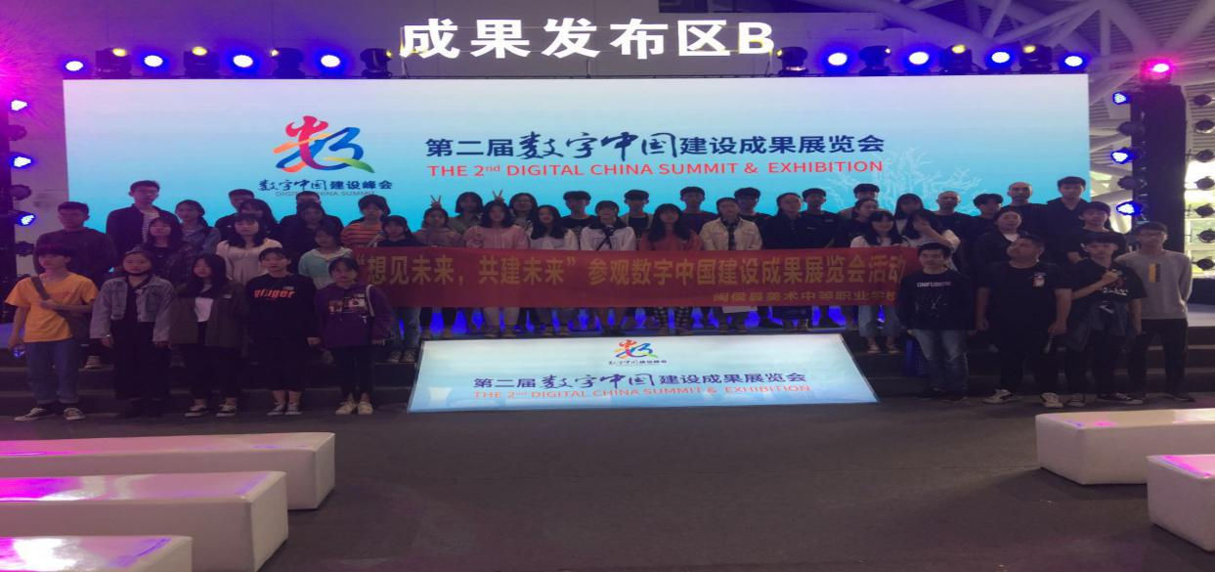

（想见未来，共建未来）

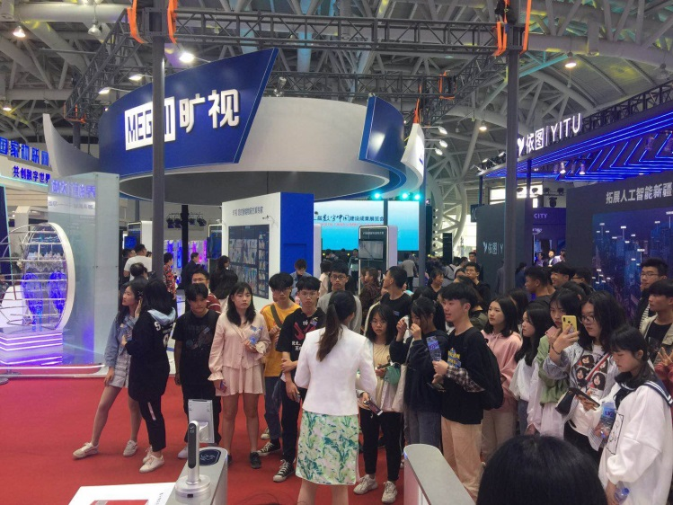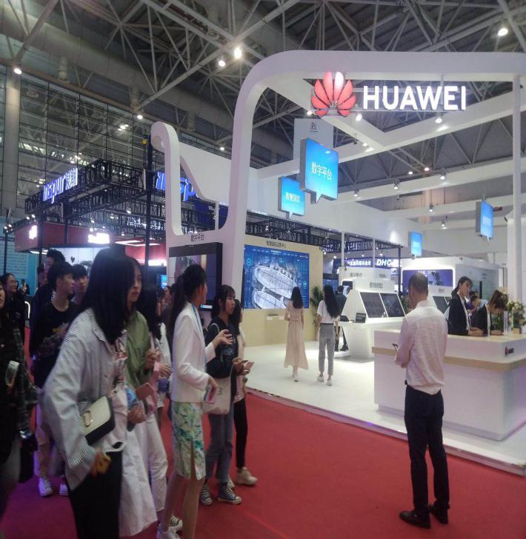

（未来在展望） （华为，国人的骄傲）

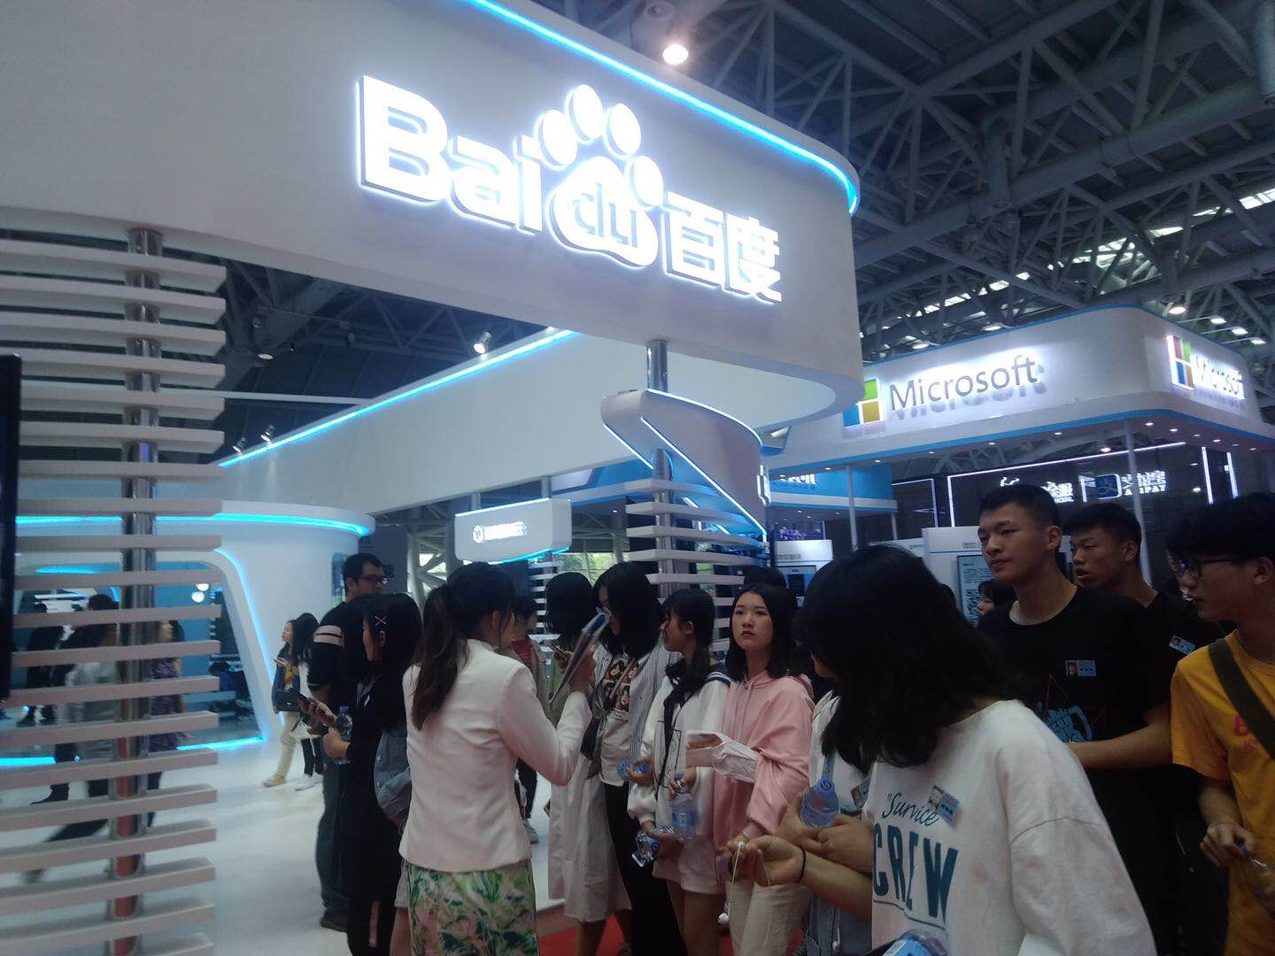

（让我们百度一下吧！）